Государственное казенное общеобразовательное учреждение
Краснодарского края специальная (коррекционная)
школа-интернат ст-цы Крыловской

«Уроки добра»

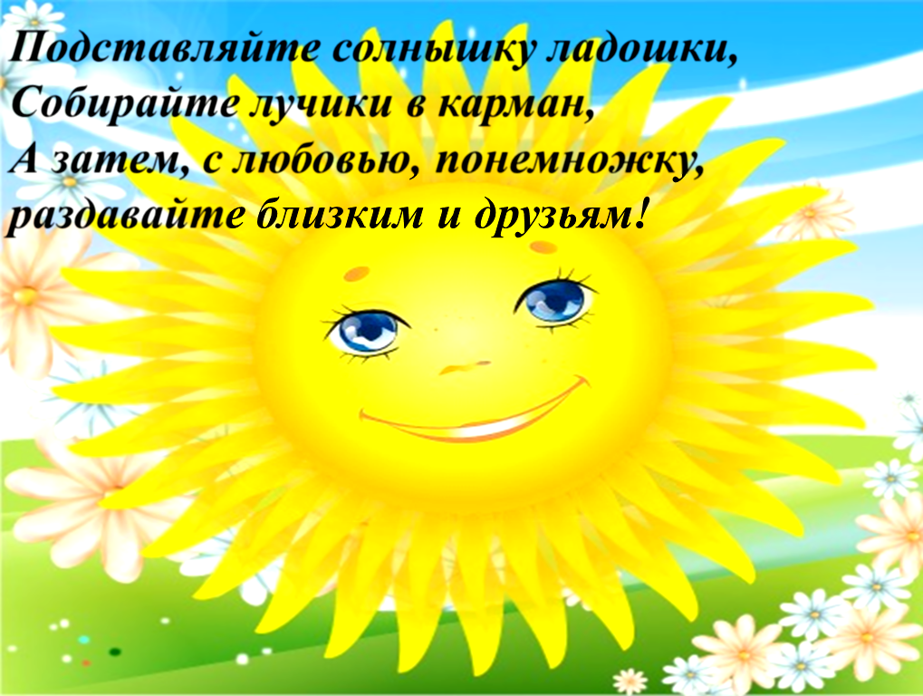

Внеклассное мероприятие для учащихся 2 класса

Подготовили:
Кащенко Л.В.

2017-2018 учебный год

Классный час: «Уроки Добра»
Цели:
1. Формирование понятия «ценности человеческой жизни»;
2. Развивать активную жизненную позицию;
3. Воспитание духовных потребностей: любви и уважения к окружающим.

Оборудование: рисунки детей на заданную тему, плакат с названием темы, пословицы, поговорки о добре, по 2 листа (5х5см) у каждого учащегося, фломастеры, чашечные весы, карточки с записью положительных и отрицательных черт характера, фонограммы тихой музыки: голосов птиц, дождя, журчания воды, шелеста листвы, песни о дружбе, большое солнце и 23 маленьких солнышек, «капельки с добрыми делами».

ХОД КЛАССНОГО ЧАСА:
- Настрой под тихую музыку
- Поздоровайтесь друг с другом и с гостями.
- Как вы это сделали? (С доброй улыбкой).
- А почему? (Хотели передать свое хорошее настроение другому).
- А какой человек может передать свое хорошее настроение другому? (Только добрый человек).
- Мы с вами поговорим о том, что нам может принести добро, добрые дела.
- Что такое добро для вас? (Солнце, улыбка, радость, родные и близкие люди, учитель, вообще все хорошее).
2. Подбор антонимов. (На доске два столбика слов:)
ДОБРО ЗЛО
Чуткость Невнимательность
Отзывчивость Пассивность
Серьезность Легкомыслие
Трудолюбие Лень
Щедрость Жадность
Правдивость Лживость
Смелость Трусость
Радость Гнев
Справедливость Хитрость
Нежность Грубость
Доброжелательность Агрессивность
- Что за слова написаны на доске? (Плохие черты характера человека)
- Как мы можем назвать все это одним словом? (Зло) – заголовок слов 2 столбика.
- А какое слово мы противопоставим слову «зло»? (Добро) – запись в 1 столбик.
-Перед вами по два квадратика. На одном нарисуйте зло, а на другом добро.
- Какие сказочные герои, на ваш взгляд, злые? (Кащей Бессмертный, Баба-Яга, Карабас-Барабас, Гуси-лебеди…).
- А какие сказочные герои - добрые? (Иван-царевич, Золушка, Морозко, Хаврошечка, Золотая рыбка, Мальвина …).
- По каким законам живут злые герои сказок, поднимите листок.
- По каким законам живут добрые герои сказок, поднимите листок.
- А по какому закону будете жить вы?
- Я очень рада, что вы выбрали закон добра.
3. Работа по теме классного часа.
- Добрые люди должны пользоваться «волшебными» словами.
- Какими? (Здравствуйте, спасибо, пожалуйста, благодарю,…)
- От таких слов становится теплее, радостнее, Доброе слово может подбодрить человека в трудную минуту, поможет рассеять плохое настроение.
- Но не только слова должны быть у нас добрыми, но и дела должны быть добрыми. В пословице говорится «Не одежда красит человека, а его добрые дела».
- Какие еще пословицы и поговорки вы знаете о добре?
Будь добрым с тем, кто от тебя зависит.
Доброта – язык, на котором немые могут говорить и некоторые глухие могут слышать.
Доброта лучше красоты.
Кто слишком долго думает о том, чтобы делать добро, тому нет времени быть добрым.
- Какого же человека можно назвать добрым? (Добрый человек – это тот, кто любит людей и готов в втрудную минуту прийти им на помощь).
- Какие добрые дела вы можете сделать в классе? (Полить цветы, помочь одноклассникам, пропустить вперед девочек…)
- Дома? (Помогать родителям, соседям…)
- На улице? (Перевести стариков через дорогу…)
- В транспорте? (Уступить место старшим…)
- На природе? (Любить и беречь природу…)
Физминутка (танцевальные движения под шум леса, пение птиц).
- Как выдумаете, легко ли быть добрым? (Учащиеся читают стихи)
1 Ученик:
Добрым быть совсем-совсем не просто,
Не зависит доброта от роста,
Не зависит доброта от цвета,
Доброта - не пряник, не конфета.
2 Ученик:
Только надо, надо добрым быть,
И в беде друг друга не забыть.
И завертится Земля быстрей,
Если будем мы с тобой добрей.
3 Ученик:
Добрым быть совсем-совсем не просто,
Не зависит доброта от роста,
Доброта приносит людям радость
И взамен не требует награды.
4 Ученик:
Доброта с годами не стареет,
Доброта от холода согреет,
Если доброта, как солнце, светит,
Радуются взрослые и дети.

- Что нужно иметь для того, чтобы быть добрым? (Добрую душу, доброе сердце).
- Как вы думаете, чего на земле больше: добра или зла?
- Может быть, нам помогут это узнать старинные весы?
4. Подведение итогов классного часа.

- На одну чашу весов мы положим «зло». (Кладут карточки со словами: зависть, жадность, грубость, предательство, война, ложь).
- А что нужно сделать, чтобы победить зло? (чашка весов с «добром» должна перевесить).
- Давайте вспомним, какие добрые дела вы совершили, и по капельке положим их на чашу весов с добром. (Подходят по одному и кладут на чашу свою «капельку»).
- Видите, ребята, как можно победить зло. Так и в жизни: капельки добра, сливаясь, превращаются в ручеек, ручейки – в реку, реки – в море добра.
- Какое чувство вы испытали, делая доброе дело? (Делать добро очень приятно, радостно).

Наш классный час подходит к концу. И я хочу вам раздать по маленькому солнышку, которые расположены в лучах этого большого солнца – доброты. Я отдаю вам частичку тепла своего сердца. Мне хочется, чтобы вы всегда были солнышками для своих мам, пап, дедушек, бабушек и всех людей, которые вас окружают. Пусть эти солнышки напоминают вам о сегодняшнем разговоре. Как можно чаще дарите окружающим свет и тепло.
Будьте добрыми!
Ведь добро – это Жизнь!
Стань добрым волшебником!
Ну-ка, попробуй!
Тут хитрости
Вовсе не нужно особой.
Понять и исполнить
Желанье другого –
Одно удовольствие,
Честное слово!

